ELŐTERJESZTÉS

A Bűnmegelőzési, Közbiztonsági és Közrendvédelmi Bizottság
2020. február 24-i ülésére

Javaslat a Parkerdő területén történő illegális hulladéklerakás visszaszorításával kapcsolatos döntések meghozatalára

A Tisztelt Bizottság 2019. december 16-i ülésén tárgyalta a Parkerdő területén történő illegális hulladéklerakás visszaszorítását, megszüntetését célzó előterjesztést. A Bizottság 43/2019. (XII.16.) BKKB számú határozatában hozott döntések alapján a Polgármesteri Hivatal illetékes osztályai megvizsgálták az abban foglaltakat, amelyről az alábbiakban tájékoztatom a Tisztelt Bizottságot.

I. Mobil kamerák:

A Bizottság felkérte a Polgármesteri Hivatalt, vizsgálja meg az erdős területekre telepíthető mobil kamerák vásárlásának vagy bérlésének a lehetőségét a technikai követelmények, illetve a beszerzés forrásigénye tekintetében, továbbá vizsgálja meg a kamerák kihelyezésének lehetőségét jogi és adatvédelmi szempontból.

Keringer Zsolt, az Informatikai Iroda vezetője az alábbi tájékoztatást adta:

A Belügyminisztérium az elmúlt években tájékoztatta az önkormányzatokat, hogy műszaki szakmai szempontból milyen minőségű közterületi kamerák beszerzését tarja elfogadhatónak.
Ezen szakmai tájékoztatóban meghatározott legfontosabb műszaki paraméterek a következők voltak:
- IP alapú, ONVIF szabvány támogatása
- Videó kódolás: MPEG4, ISO/IEC 14496-2 és/vagy ITU-T H.264, ISO/IEC 14496 10, illetve ITU-T H.265, ISO/IEC 2308-2, gyártó specifikus implementáció nem elfogadható!
- Elvárt felbontás:
- általános térfigyeléshez minimum 3 MEGAPIXEL (2048*1536).
- Képváltás konfigurálhatósága: legalább 1...25 kép/s.
- Videó bitráta: legalább 2Mbps - 16 Mbps között.
- Processzálási teljesítmény: 25 kép/s stream.
- Legalább 2 db független paraméterekkel definiálható egyidejű stream.
- Unicast és multicast támogatás.
- Késleltetés: < 300ms (encoding és decoding együttesen).
- Állókép-készítés: legalább JPEG vagy JPEG és további formátumok támogatása.
- Adat interfész: elsődlegesen Connector RJ-45 female, 10/100Base-Tx, vagy 10/100/1000 csatlakozás. (Ajánlott hálózati struktúrának megfelelő másodlagos, a kiépített hálózati struktúrának megfelelő optika, vagy vezeték nélküli interfész.)
- Hálózati videó átvitel: TCP/UDP (unicast és multicast) RTP, RTSP.
- Hálózati szabványok: IPv4, (IPv6 opcionális) SNMPv2, HTTP, DHCP, Generic ICMP, IGMPv3, ARP, FTP konfigurálás: Web kliens, Telnet, virtuális mátrix szoftveren keresztül.
- Kódoló működési hőmérséklet minimális tartománya: -20C-tól 50C-ig.
- Ingyenesen biztosított, szabvány-fejlődést követő firmware frissítés.

Tájékoztatom a Tisztelt Bizottságot, hogy az elmúlt években a fenti irányelveket alapul véve történtek a közterületi kamerarendszerek műszaki paramétereinek meghatározása.

A mobil kamera bevezetése esetén is vizsgálni kellett a fenti feltételek biztosításának lehetőségét, amely irányelveknek az általunk vizsgált STROPS AVS típusú mobil kamerarendszer meg tud felelni.
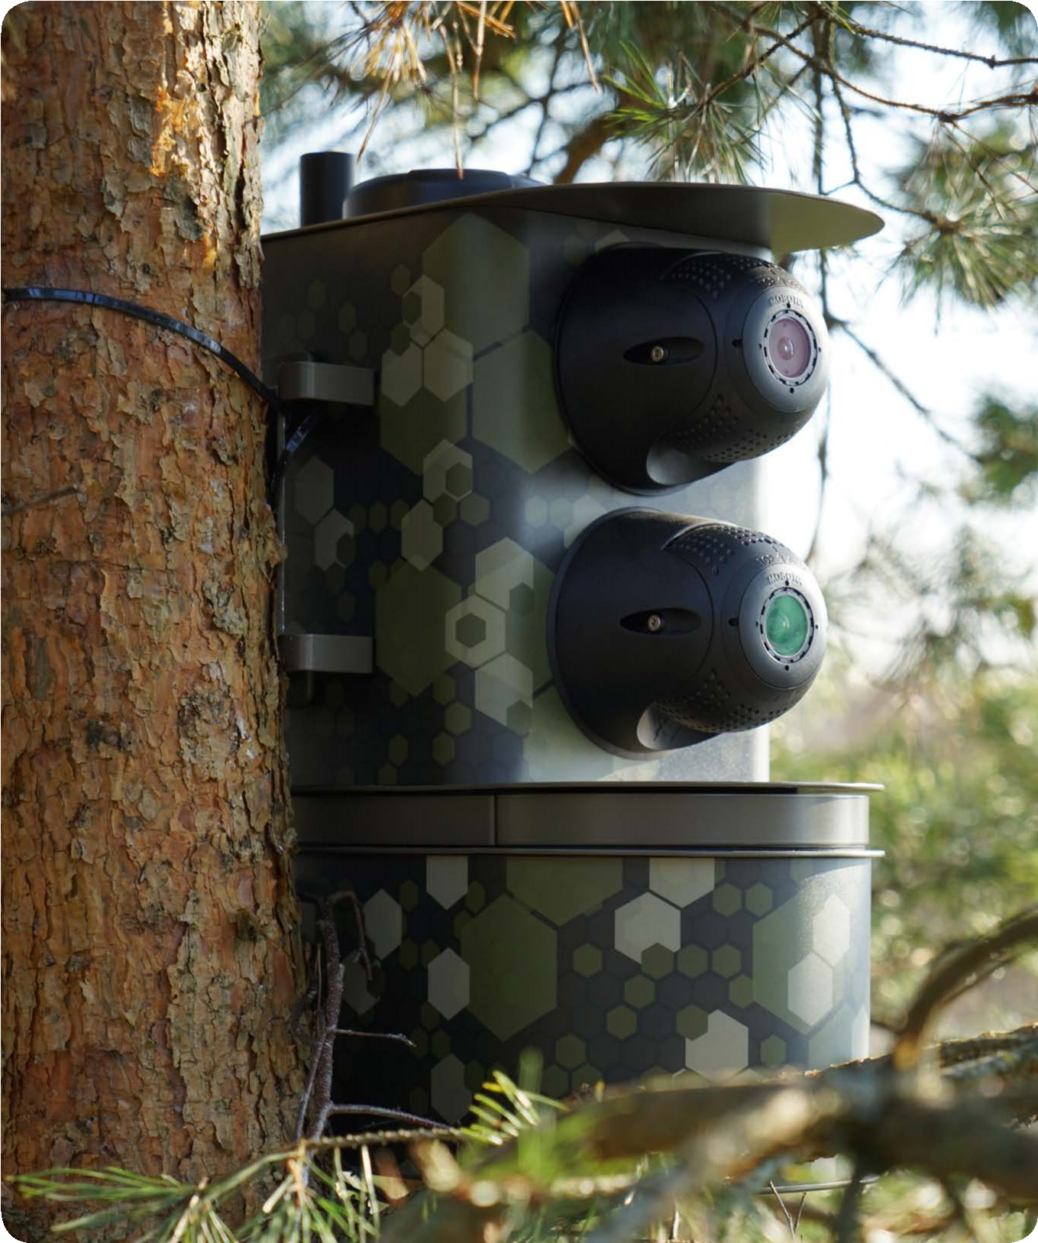
A fenti műszaki megfelelés mellett a mobil kamera
tekintetében az alábbi feltételeket is meg kell teremteni:

- Biztosított legyen az on-line elérés.
- A mobil kamera homogén módon illeszthető legyen
a meglévő térfigyelő rendszerhez.
- Képes legyen on-line videóképet biztosítani.
- A központi rögzítés biztosítható legyen.
- A kamera védelmét biztosítani (szabotázsvédelem)
kell.
- Az adatkezelésre, annak megkezdése előtt a
GDPR szerinti hatásvizsgálatot kell végezni.
- Vizsgálni kell azt is, hogy a felvételek
felhasználhatók legyenek a szabálysértési
illetve büntetőeljárás lefolytatásához.

Javasolt mobil kamera használatának becsült költségvonzata:

A rendszer napi díj becsült költsége: 4 500,- Ft / nap
A rendszer telepítési és beüzemelési becsült költsége: 35 000,- Ft / helyszín

A rendszer napidíja tartalmazza az akkumulátor cseréjének díját és az eszköz felügyeletét is.

Egy ilyen mobil kamera becsült beszerzési ára: 2 945 003,- Ft / db
(Tartalmazza: 1db kamera aktív egység, 1db akkumulátor töltő, 1db "S" akkumulátor egység, 2db "L" akkumulátor egység)

II. Lakók tájékoztatása:

A Bizottság felkérte a Polgármesteri Hivatalt, tájékoztassa a lakosságot az Erdei iskola utcai hulladéklerakóban a kommunális hulladék fogadásának feltételeiről.

Bonti Tamás, a Kommunális és Környezetvédelmi Iroda vezetője az alábbi tájékoztatást adta:

A határozatnak megfelelően a SZOVA Nonprofit Zrt-t mint az Erdei Iskolai hulladéklerakó üzemeltetőjét felkértem a hulladéklerakó használatának szabályairól szóló közlemény összeállítására. A közleményt a városi honlapon, a www.szombathely.hu oldalon meg kívánjuk jelentetni.

III. Mezőőrök feladata:

A Bizottság felkérte a Közterület-felügyelet igazgatóját, hogy a mezőőrök fordítsanak kiemelt figyelmet a szemétlerakások megakadályozására, felderítésére a parkerdei területeken.

Dr. Varsányi Péter, a Közterület-felügyelet irodavezetője az alábbi tájékoztatást adta:

A Szombathely zöld szíveként emlegetett Parkerdő állapotára és annak megóvására a Közterület-felügyelet, ezen belül a mezőőri szolgálat mindig is kiemelt figyelmet fordított. A Parkerdőben Szombathely közigazgatási területén belüli külterületen közel 20 szántó és 1000 kiskert, közigazgatási területén kívül megközelítőleg 500 kiskert található.

Ezek a területek mind magántulajdonban vannak. A kiskertek közül vannak olyan ingatlanok, ahol életvitel-szerűen laknak. Ezekre az ingatlanokra nincsenek bejelentkezve az ott lakók, ezekre az ingatlanokra a hulladék kezelőnek – SZOVA Zrt., SZOMHULL Kft. – nincs hulladékszállítási szerződése.
Az ezeken az ingatlanokon keletkezett kommunális hulladékot az ott élők vagy a parkerdei büfé után kialakított tűzrakó helyek mellett elhelyezett hulladéktároló edényekbe, vagy a parkolóban kialakított, földbe lesüllyesztett szelektív hulladéktároló edényekbe helyezik. Amennyiben a hulladéktároló edények megteltek, az ingatlan használók a hulladékot többségében lehelyezték a tároló edények mellé.

Ezekben az esetekben az Erdészeti Zrt. tulajdonában, de együttműködési megállapodás alapján 2018. október 31-től a Közterület-felügyelet kezelésében lévő térfigyelő kamerán keresztül észlelt gyalogosan, kerékpárral vagy gépjárművel érkező és hulladékot kihelyező személyt a közterület-felügyelet hangszórón keresztül felszólította, hogy ne helyezze a tároló edények mellé a hulladékot. Többnyire a felszólításnak eleget tettek a felszólított személyek. Ezt követően feltételezhetően a város belterületein, a társasházak hulladéktároló edényeibe helyezik el a Parkerdőben élők a hulladékot, de a város felé vezető aszfaltozott út mellett bárhol kihelyezhetik az emberek a hulladékot.
Ellenkező esetben – amikor a felszólítás ellenére ott hagyták a hulladékot – csak az egyedi azonosítóval ellátott járművek üzembentartóival szemben tudott eljárást kezdeni a Közterület-felügyelet, 2019. évben összesen 8 esetben. A térfigyelő kamerán keresztül észlelt gyalogosan és kerékpárral érkező személyek személyazonosságának megállapítására nincs lehetősége a Közterület-felügyeletnek.

A Parkerdő mindenki által használható területeinek vonatkozásában kiemelkedően fontos ismerni a tulajdonviszonyokat.
A Parkerdőben a 0874/1, a 0874/2, a 0962 és a 0858 helyrajzi számú, közút megnevezésű lakott területen kívüli utak, valamint a Jégpince út folytatásában, a Parkerdőben található Büféhez vezető szilárd, aszfalt burkolattal ellátott közút van Szombathely Megyei Jogú Város Önkormányzatának tulajdonában.
A sokak által közkedvelten használt Büfé utáni terület – a korábbi major és a fitnesz park 0848 helyrajzi számon; a tűzrakó helyek és környéke 0841 helyrajzi számon valamint a sportpályák 0847 helyrajzi számon – az ingatlan- nyilvántartás szerint magánterület, nem közterületi földrészlet.
A parkerdei büfét elhagyva, jobbra kanyarodva, a korábbi major utáni út már magánút, az út végi kanyarban van Szombathely közigazgatási határa. A kanyar után találhatóak a Parkerdei Kertbarát Egyesület tagjainak kertjei (közel 500 kert), melyek Szombathely közigazgatási határán kívül vannak, Sé településhez tartoznak. Ezen területek tulajdonosai többnyire szombathelyi állandó lakcímmel rendelkező személyek. Ezen a séi területen is vannak olyan ingatlanok, ahol életvitel szerűen laknak, ezeken az ingatlanokon sem rendelkeznek hulladékszállítási szerződéssel.
A keletkezett kommunális hulladék elhelyezése itt is probléma, mivel a Parkerdőn keresztül hagyják el kertjeiket és mennek Szombathelyre az emberek, útközben válnak meg a magukkal vitt kommunális hulladéktól.

A Parkerdőben a kommunális hulladék illegális elhelyezésével párhuzamosan jelentkezik az illegális zöldhulladék lerakók keletkezése, kialakulása. A mezőőrök rendszeresen találnak kisebb-nagyobb illegális zöldhulladék-lerakó helyeket, ahová a kertek tulajdonosai – valószínűleg kényelmi okokból vagy jóhiszeműen, tájékozatlanság miatt – kihordják a kertekben keletkezett hulladékot (frissen levágott fű és a lehullott, rohadó, fogyasztásra már nem alkalmas gyümölcs, örökzöldek lenyesett ágai).
A köztudatban elterjedt nézettel szemben a zöldhulladék illegális elhelyezése közterületen vagy az erdőterületeken éppúgy szabálytalan és büntetendő, mint a kommunális, vagy bármely más hulladék lerakása. Az illegálisan elhelyezett, szabálytalanul kezelt zöldhulladék ugyanis veszélyeket rejt a természetre és az emberekre nézve.

A Parkerdő mindenki által használható területei – a közösség területe – önkormányzati és magán tulajdonban van. A közterület-felügyeletről szóló 1999. évi LXIII. törvény az alábbiakban határozza meg a közterület fogalmát: „A közhasználatra szolgáló minden olyan állami vagy önkormányzati tulajdonban álló terület, amelyet rendeltetésének megfelelően bárki használhat, ideértve a közterületnek közútként szolgáló és a magánterületnek a közforgalom számára a tulajdonos (használó) által megnyitott és kijelölt részét, továbbá az a magánterület, amelyet azonos feltételekkel bárki használhat.”

A külterületi közterületek ellenőrzését a mezőőri szolgálat folyamatosan ellenőrzi. Amikor az emberek meglátják az egyenruhát – legyen az mezőőr, közterület-felügyelő –, szinte mindenki jogkövető magatartást tanúsít, akkor és ott nem dobja el, nem rakja le a szemetet.
Ezt bizonyítja az a tény, hogy a mezőőri szolgálat a parkerdei úton a Büfé előtti buszmegállónál egy hónapig, munkanapokon napi 06⁰⁰ és 22⁰⁰ között folyamatos ellenőrzést hajtott végre, ezen időszakban mindig tartózkodott ott mezőőr. A mezőőri szolgálat jelenlétében az egy hónapos ellenőrzés során egyetlen személy sem rakott le vagy helyezett el hulladékot.

A fegyveres biztonsági őrségről, a természetvédelmi és a mezei őrszolgálatról szóló 1997. évi CLIX. törvény 16. § (1) bekezdése meghatározza a mezőőri szolgálat feladatát, mely szerint: „A települési (községi, városi, megyei jogú városi, fővárosi kerületi, fővárosi) önkormányzat a közigazgatási területéhez tartozó termőföldek – ide nem értve az erdőt, a halastavat – őrzéséről mezei őrszolgálat létesítésével gondoskodhat.”

Ennek alapján a mezőőri szolgálat folyamatosan ellenőrzi az illetékességi területéhez tartozó Szombathely Megyei Jogú Város mezőgazdasági hasznosítású külterületeit, felderíti az illegális hulladék-lerakó helyeket. A szabálysértésen tetten ért személyekkel szemben a helyszínen azonnal intézkedik – a szabálysértésekről, a szabálysértési eljárásról és a szabálysértési nyilvántartási rendszerről szóló 2012. évi II. törvény 39. §-a alapján szabálysértési bírságot szab ki vagy szabálysértési feljelentést tesz –, szükség esetén jelzi azokat az illetékes hatóságoknak, tulajdonosoknak.

IV. Figyelemfelhívó táblák:

A Bizottság felkérte a Polgármesteri Hivatalt, vizsgálja meg olyan, nagyméretű figyelem felhívó táblák kihelyezését, amelyeken lévő tájékoztatás tudatná, hogy az illegális hulladéklerakás súlyosan károsítja a környezetet, valamint szabálysértésnek minősül és 5.000,- Ft-tól 150.000,- Ft-ig terjedő bírsággal sújtható.

Bonti Tamás, a Kommunális és Környezetvédelmi Iroda vezetője az alábbi tájékoztatást adta:

A nagyméretű, figyelemfelhívó önkormányzati hirdetőtáblák kihelyezhetőségét a jogszabályi környezet és a financiális kérdések figyelembevételével megvizsgáltuk. Indikatív árajánlatot kértünk három hirdetőtábla gyártással és telepítéssel foglalkozó vállalkozástól/vállalkozótól.
A hirdetőtáblák műszaki tartalma az alábbiak szerint került meghatározásra:
- fémvázas
- két lábon álló
- horganyzott lemez felülettel
- 1 oldalas kivitelben
- méret: 1500*2000 mm, illetve 2000*3000 mm
- fehér alapon fekete betűs felirattal, illetve színes alapon (sárga) színes betűs (piros) felirattal
- a felirat: „HULLADÉK LERAKÁSA TILOS! Súlyosan károsítja a környezetet! Az illegális hulladéklerakás szabálysértésnek minősül és 5000,- Ft-ól 150.000,- Ft-ig terjedő bírsággal sújtható.”
- 1 db grafikai képpel, mely méretében igazodik a felirathoz

tábla mérete | Út-Piktor Kft. | Vincze József e.v. | Print&Design Deco Kft.
1500*2000 mm | 102.000,- Ft + Áfa | 134.750,- Ft+ Áfa | 213.000,- Ft+ Áfa
2000*3000 mm | 243.200,- Ft + Áfa | 207.750,- Ft+ Áfa | 320.500,- Ft+ Áfa

V. További javaslatok:

A Bizottság felkérte a Polgármesteri Hivatalt, vizsgálja meg az ülésen elhangzott további javaslatokat is. Az ülésen elhangzott, a parkerdei ingatlanok közszolgáltatásba történő bevonásának jogi és a keletkező kommunális hulladék konténeres gyűjtésének lehetősége szintén megvizsgálásra került.

Bonti Tamás, a Kommunális és Környezetvédelmi Iroda vezetője az alábbi tájékoztatást adta:

A hulladéktörvény értelmében a kötelező közszolgáltatásba a közigazgatási területen lévő ingatlanok mindegyike bevonható, így a parkerdei ingatlanokra is kiterjeszthető.

Szombathelyen a hulladékszállítási közszolgáltatást a SZOMHULL Nonprofit Kft. végzi a Nemzeti Hulladékgazdálkodási Koordináló és Vagyonkezelő Zrt-vel (NHKV Zrt-vel) kötendő szerződés alapján, mely Kft. bevonása szintén elengedhetetlen a megvalósítás előkészítésében.

Problémát jelenthet a SZOMHULL NKft-vel történt egyeztetés szerint, amennyiben a tervezetten zárt, fedeles konténerbe a háztartási vagy ahhoz hasonló hulladékon kívül egyéb (pl. lim-lom, zöldhulladék, veszélyes hulladék) is belekerül, úgy azt már a közszolgáltatáson kívül a SZOVA Nonprofit Zrt. szállítja el és számlázza le az Önkormányzat felé illegális hulladék elszállítás tételként.

A térinformatikai rendszerből kinyert adatok szerint a parkerdei terület 3 területegységre különül el, összesen 1210 db ingatlant magába foglalva. Az érintettek száma alapján a Bizottság által javasolt 2 db konténer véleményünk szerint nem fedné le teljeskörűen a problémás területet, ezért az alábbi költségbecslést 4 db konténerre számolva ismertetjük.

A SZOVA Nonprofit Zrt-től kapott díjszabás szerint 1 db 5 m³-es konténer csereedényes elszállításának és a hulladék ártalmatlanításának díja 2020. április 1-től nettó 27.795,- + Áfa, bruttó 35.300,- Ft. Heti egyszeri ürítési gyakorisággal és 4 darab konténerhasználattal számolva az éves ürítési költség bruttó 6.777.600,- Ft. Ezen összeg leosztva az 1210 db érintett ingatlanra 5601,- Ft/ingatlan/év költséget jelent (br. 1400,- Ft/ingatlan/negyedév; br. 467,- Ft/ingatlan/hó).

A SZOMHULL NKft. tájékoztatott továbbá arról, hogy 1 db 5 m³-es konténer bérleti díja 73.440,- Ft + Áfa/db/év, ezen összeg még szétosztandó az ingatlanhasználók között vagy az Önkormányzat által fizetendő költség.

Megfontolandó, hogy az ingatlanhasználók magatartásának feltérképezése céljából első körben a parkerdei büfétől jobbra lévő, 250 db ingatlant érintően 1 db konténer kerüljön kihelyezésre. A fennmaradó 960 ingatlanhasználó részére a helyi köztisztasági önkormányzati rendelet szerint jelenleg is biztosított zsákos gyűjtésre lenne lehetőség. Ennek folyamatos kommunikációját fontosnak ítéljük. A fekete színű SZOVA emblémás zsák ára háztartási hulladék szállításához 277,- Ft + Áfa, bruttó 352,- Ft, mely a SZOVA Nonprofit Zrt. Welther K. utcai épületében igényelhető. A zsákok begyűjtése jelenleg két kijelölt helyről történik, mivel az egyes ingatlanokhoz menő hulladékgyűjtés az utcák kialakítása, a terepviszonyok okán nem megoldható.

A felvázolt megoldások a költségvetési forrás rendelkezésre állásától függnek, megvalósításuk csak fedezet biztosítása esetén lehetséges, ezért javaslatot teszek arra, hogy a Bizottság kérje fel az elnököt, folytasson további egyeztetéseket annak érdekében, hogy az intézkedések végrehajtása megkezdődhessen.

Kérem a Tisztelt Bizottságot, hogy az előterjesztést megtárgyalni, és a határozati javaslatot elfogadni szíveskedjen.

Szombathely, 2020. február 18.

Kelemen Krisztián s.k.
a Bizottság elnöke

HATÁROZATI JAVASLAT

…/2020. (II.24.) BKKB számú határozat

A Bűnmegelőzési, Közbiztonsági és Közrendvédelmi Bizottság megtárgyalta a „Javaslat a Parkerdő területén történő illegális hulladéklerakás visszaszorításával kapcsolatos döntések meghozatalára” című előterjesztést, és az alábbi döntéseket hozta:

1. A Bizottság a Parkerdő területén történő illegális hulladéklerakás visszaszorítása, megszüntetése érdekében megtett intézkedésekről szóló tájékoztatást tudomásul veszi.

2. A Bizottság felkéri az elnökét, hogy végezzen további egyeztetéseket a Parkerdő területén történő illegális hulladéklerakás visszaszorítása, megszüntetése érdekében, és az egyeztetések eredményéről folyamatosan tájékoztassa a Bizottságot.

Felelős: Kelemen Krisztián, a Bizottság elnöke

(A végrehajtás előkészítéséért:

Dr. Holler Péter, a Hatósági Osztály vezetője,

Keringer Zsolt, az Informatikai Iroda vezetője,

Kalmár Ervin, a Városüzemeltetési és Városfejlesztési Osztály vezetője,

Dr. Varsányi Péter, a Közterület-felügyelet igazgatója)

Határidő: 1. azonnal
2. folyamatos

